**План примерный и должен(!) корректироваться по ходу продвижения проекта. Ход проекта должен отображаться в соответствующих пунктах в данном документе и сопровождаться полезными комментариями и замечаниями. Все новые идеи по доработке (до и после завершения проекта) указывать в отдельном блоке «Предложения по улучшению» в конце с целью и подробным описанием улучшения. На каждый пункт плана разработки должен(!) быть установлен срок выполнения (дедлайн), а по завершении – указан реальный срок. Текущий этап выделять желтым.**

**В конце указать список полезных ссылок на ресурсы, использованные в процессе разработки и указанные в пунктах.**

**ВАЖНО!: Каждый значительный блок должен(!) push-иться на Гитхаб в свою ветку и после merge-иться с основной.**

**План разработки HTML, CSS, JS**

1. **Составление ТЗ (Какие основные блоки будут на сайте, что в них будет отражено) – до 28.04.24**

Как составить ТЗ на разработку сайта - <https://habr.com/ru/articles/593661/>

|  |  |  |
| --- | --- | --- |
| Параметр | Требования | Комментарии |
| Формат | Landing | Одностраничный сайт |
| Ссылка на макет: | https://www.figma.com/file/PsABS8dmEPPsIQSOocL8Yg/CV-Resume?type=design&node-id=2-4&mode=design&t=QgEaNy1lQyBfAn9n-0 | Взять за основу данный макет. Сверстать по нему и внести необходимые модификации под себя. |
| Блоки сайта | По макету |  |
| Header | Логотип добавить |  |
| Banner | Подобрать фото или сгенерировать ИИ, фон возможно скорректировать. Иконки на инст, вк, GitHub и почту. Кнопка «Hire Me» меняется на «Написать мне». |  |
| About Me | Пока оставить как есть |  |
| Portfolio | Выполненные проекты с аналогичным разделением по вкладкам |  |
| Services | Информация о навыках (краткая) с разделением по категориям: Разработка, полиграфия, чертежи и 3D, Визуализация. Блоки в одну строку с соответствующими иконками. |  |
| Resume | Какими программами владею с таким же разделением, как в макете. Тоже с иконками. |  |
| Testimonial | Как в макете | Придумать Отзывы |
| Blog Post | Можно потом добавить |  |
| Subscribe | По макету |  |
| Contact | По макету, вместо адреса – ссылка на тг, ватсап |  |
| Footer | Добавить логотип, меню и прочее? |  |
| Фичи | Темная/светлая тема;  Анимации при наведении, анимации фона, анимации при скроллинге.  Раздел «Блог» оформить в виде слайдера (картинка + текст). |  |
|  |  |  |

**Для каких разрешений нужно делать адаптивную верстку**

Проанализировав статистику нескольких корпоративных сайтов за 2018 год, можем утверждать, что на текущий момент нет явного лидера и присутствует очень большое разнообразие разрешений. Посмотрим примерный график:

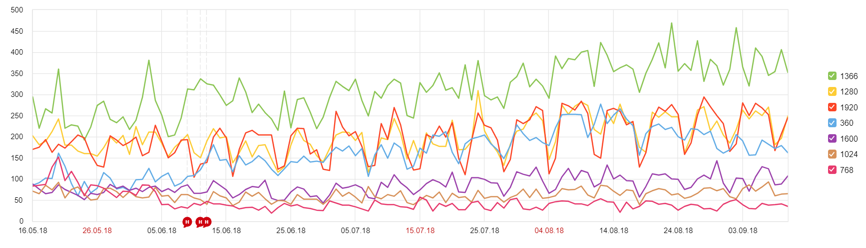

По графику видно, что наибольшей популярностью при посещении корпоративных сайтов является разрешение 1366px. За ним, примерно в равной пропорции 1280 и 1920px. И далее идут все остальные – **360px, 1600, 1024, 1440 и 768px**.

1. Подбор примера макета.
2. Корректировка макета (при необходимости).
3. Подбор материалов для сайта (фото, иконки, графика и проч.) и оформление папки-портфолио на ноутбуке.

**Логотип: Белый, Черный**

**Иконки для блока Banner: PS**, Ai, InDesign, **Corel, Компас,** Автокад, SW**, VSCode, Python или Wordpress**

**Иконки для блока Services: Графика, Разработка, Чертежи, Документация**

**Иконки для соцсетей: Телеграм, ВК, Почта, Инстаграм, Github**

**Фото: моё из резюме или сгенерированное ИИ**

1. Декомпозиция макета на основные блоки:

Согласно макета и таблицы выше.

1. Верстка блока Header **(Desktop First)**
2. Верстка блока Banner **(Desktop First)**
3. Верстка блока About Me **(Desktop First)**
4. Верстка блока Portfolio **(Desktop F irst)**
5. Верстка блока Services **(Desktop First)**
6. Верстка блока Resume **(Desktop First)**
7. Верстка блока Contact **(Desktop First)**
8. Верстка блока Footer **(Desktop First)**
9. Доработка верстки под разные разрешения экранов (адаптивная верстка).
10. Проверка и корректировка отображения на разных устройствах и браузерах (кроссбраузерность).
11. Верстка JS-части.
12. Дополнение верстки в части оформления сайта (новые анимации, визуальные эффекты и прочие фишки, мб подключение сторонних API) и оптимизация кода. Проверка скорости загрузки.
13. Оформление файла README.md и деплой проекта.
14. Оформление плана дальнейших доработок и масштабирования сайта.

**Блок React**

1. Разработка ТЗ (подробно) по доработке сайт для преобразования в формат Web-App и масштабирования в полноценный сайт по предоставлению услуг.
2. Разработка форм регистрации, авторизации и отзыва (Авторизация и регистрация для сайта на данном этапе не нужны в принципе, но для примера в портфолио и на будущее пригодятся).
3. Конвертация верстки в ReactJS (сайт из Landing-page превращается в Web-app, ссылки в шапке ведут на разные «страницы-вкладки», которые будут рендериться на главной).
4. Добавить вкладку «Галерея» (или типа того), где можно будет представить разноформатные и интересные в плане оформления слайдеры с выполненными работами (как по верстке: можно оформить в виде изображений отдельно сверстанных блоков, так и по полиграфии: тут просто изображения выполненных работ).
5. Добавить и оформить вкладку «Отзывы».
6. Добавить и оформить вкладку «Сотрудничество».
7. Разработка бэкенда сайта на Node.js и отладка при помощи Postman. **Особое внимание защите сайта.**
8. Галерею изображений оформить в виде базы данных в MobgoDB.
9. Отладка и корректировка верстки и бэкенда.
10. Оформление файла README.md и деплой проекта.